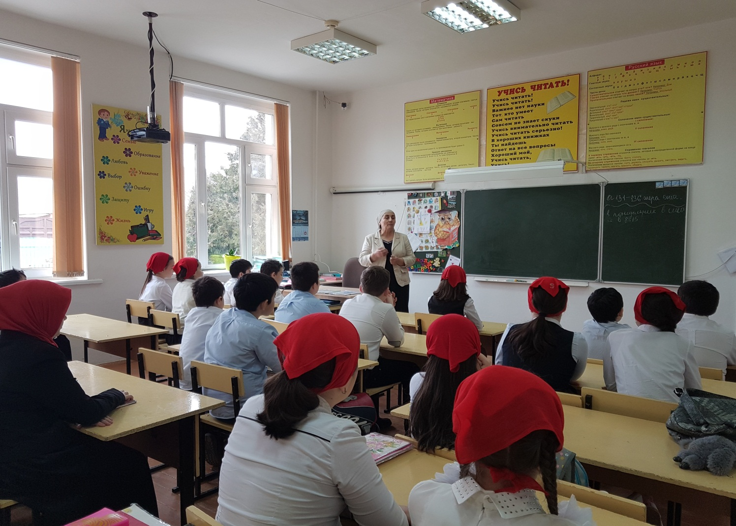

**Проведение планового инструктажа по ПДД в зимний период в 4 «В» классе**

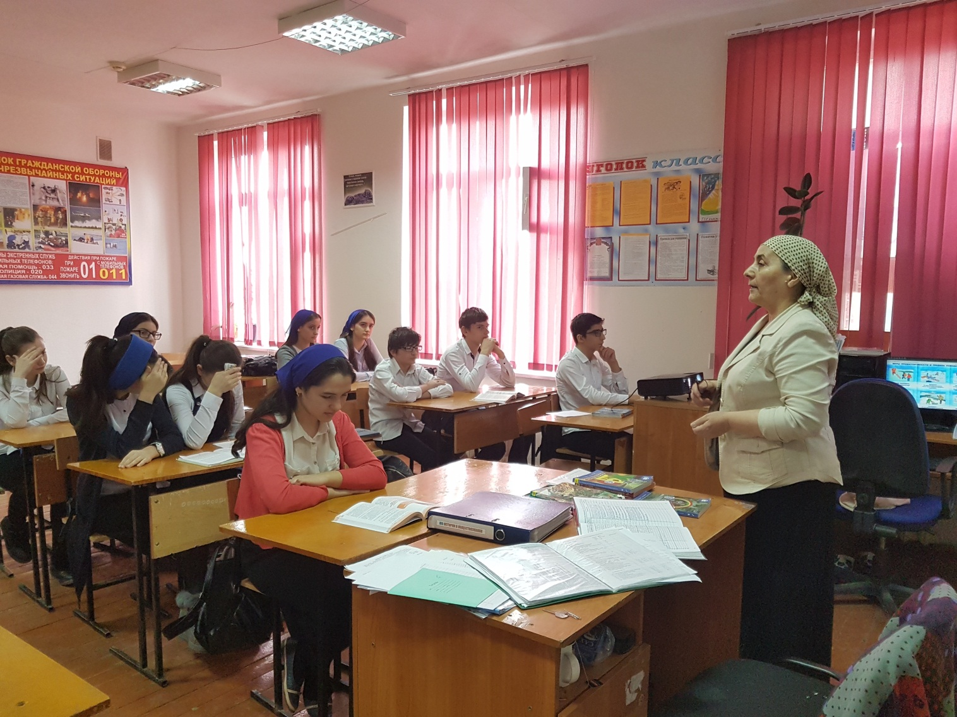

**Проведение планового инструктажа по ПДД в зимний период в 9 «А» классе**